**GUIA DE APRENDIZAJE UNIDAD 1 N° DE GUÍA: 10**

**RECURSO: TEXTO DE ESTUDIO** PAGINAS: ______________________

ASIGNATURA: INGLÉS

NOMBRE ESTUDIANTE: ______________________________________________________

CURSO: Segundos LETRA: A - B – C FECHA: __________________

O.A: OA 1: Comprender textos leídos por un adulto o en formato audiovisual, breves y simples, como: rimas y chants; canciones; cuentos; diálogos.

OA14: Escribir, sobre la base de imágenes, para: identificar muebles, objetos y partes de la casa

Welcome, bienvenidos en esta guía realizaras ejercicios ahora con los muebles de la casa.

.

**TRACE AND MATCH. REMARCA Y LUEGO UNE.**

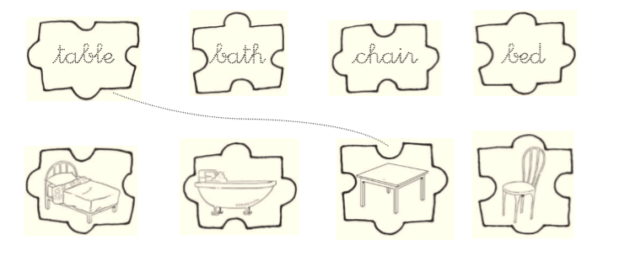

**WRITE THE WORDS DOWN IN THE CORRESPONDING PICTURE.**

**ESCRIBE LAS PALABRAS QUE ESTÁN ABAJO EN LA IMAGEN CORRESPONDIENTE.**

